Câu 2:

I. Ý tưởng:

Sử dụng hệ thống cảm biến + ESP8266 + Node-Red Server để thu thập thông tin thời tiết ở các địa điểm du lịch khác nhau. Từ đó cho phép người dùng chuẩn bị quần áo, đồ đạc và sắp xếp lịch trình phù hợp với thời tiết ở địa điểm du lịch mà người dùng muốn tới.

Các thông tin hệ thống cung cấp cho người dùng:

- Nhiệt độ, độ ẩm hiện tại tại điểm đến.
- Thông tin về lịch sử nhiệt độ, độ ẩm trong vòng 1 ngày, 1 tuần, 1 tháng trước đó.
- (option) Khuyến cáo về thời tiết cho người dùng

Hệ thống xây dựng trên nền Node Red Server, và cung cấp ứng dụng Webapp. Người dùng có thể truy cập vào hệ thống từ điện thoại hoặc máy tính thông qua trang web của hệ thống.

Mô hình kinh doanh: dựa trên quảng cáo, đối tượng là các khách du lịch truy cập vào trang web.

Giá trị cho người dùng: giúp người dùng có thể chuẩn bị tốt nhất cho chuyển đi du lịch thú vị và trọn vẹn.

II. Thiết kế:

Hệ thống gồm n thiết bị esp8266, mỗi thiết bị esp 8266 sẽ được gắn tại một điểm du lịch. Mỗi thiết bị esp có 1 cảm biến đo nhiệt độ và độ ẩm. Những thiết bị esp 8266 sẽ kết nối tới một máy chủ Node Red Server và gửi dữ liệu lên, đồng thời hiển thị thông tin về vị trí, nhiệt độ và độ ẩm trên màn hình OLED. Node Red Server sẽ lưu dữ liệu từ các thiết bị esp 8266 gửi lên vào cơ sở dữ liệu.

Node Red Server sẽ thiết lập một web app. Khi người dùng gửi yêu cầu về thời tiết hiện tại, hoặc lịch sử thời tiết trong một khoảng thời gian trước đó tại một địa điểm lên web app, node red server sẽ truy cập vào cơ sở dữ liệu để lấy ra thông tin mới nhất về thời tiết ở địa điểm mà người dùng đã chọn.
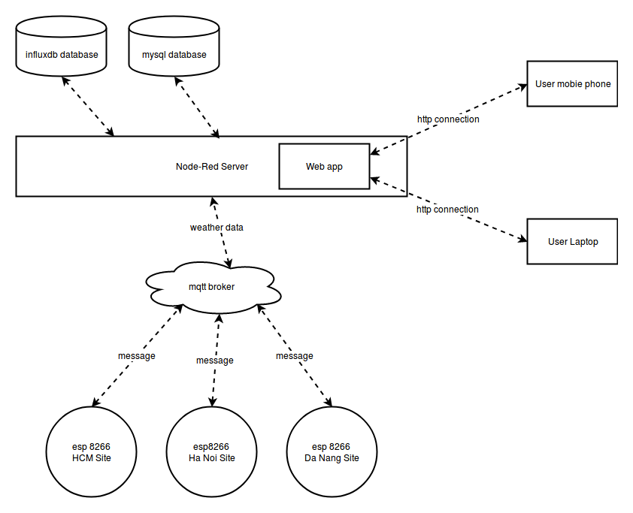

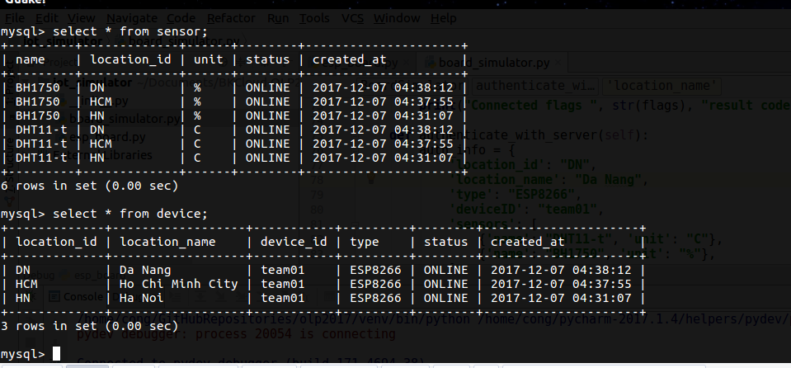

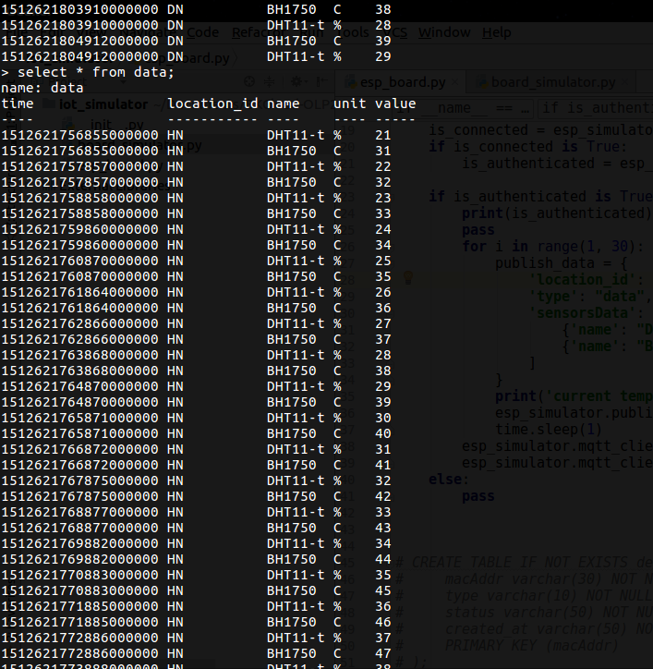

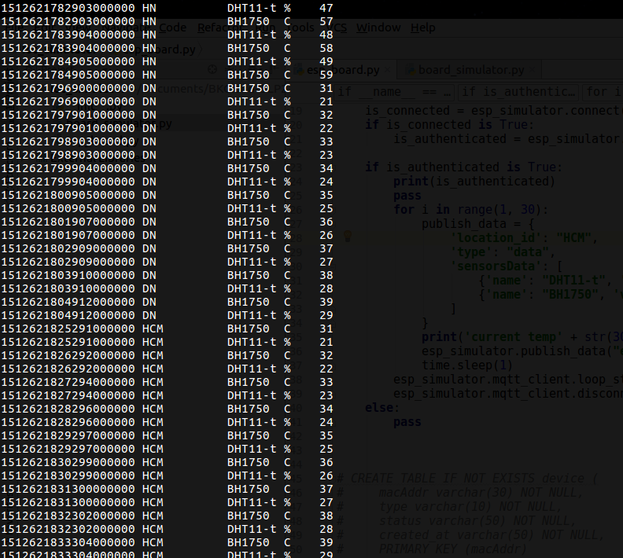

Thiết kế cơ sở dữ liệu:

MySQL: tên database: iot
User: root - Pass: bklcoud
Các bảng trong mysql:
device
location_id | location_name | device_id | type | created_at | status

CREATE TABLE device (
location_id VARCHAR(255) NOT NULL,
location_name VARCHAR(255) NOT NULL,
device_id VARCHAR(255) NOT NULL,
type VARCHAR(255) NOT NULL,
status VARCHAR(255) NOT NULL,
created_at DATETIME NOT NULL,
PRIMARY KEY (location_id)
)
sensor
location_id | name | unit | created_at | status

CREATE TABLE sensor (
name VARCHAR(255) NOT NULL,
location_id VARCHAR(255) NOT NULL,
unit VARCHAR(255),
status VARCHAR(255) NOT NULL,
type VARCHAR(255) NOT NULL,
created_at DATETIME NOT NULL,
PRIMARY KEY (name, location_id),
CONSTRAINT fk_device FOREIGN KEY (location_id) REFERENCES device(location_id) ON DELETE CASCADE
)
InFluxDB: tên database: iot
Các measurement
data
time | location_id (tag) | name (tag) | unit (field - String) | value (field - Float)

Các topic trên mqtt được sử dụng trên hệ thống:

esp/data từ ESP gửi lên Node-red với 2 định dạng:
{
location_id: "",
type: "data",
sensorsData: [
{name: "DHT11-t", value: 24, unit: "C"},
{name: "DHT11-h", value: 70, unit: "%"},
]
}
esp/newDevice
{
location_id: "HN",
location_name: "Ha Noi",
type: "ESP8266",
deviceID: "team01",
sensors: [
{ name: "DHT11-t", unit: "C"},
{ name: "DHT11-h", unit: "%"}
]
}

III. Đóng góp cho cộng đồng

Để xây dựng web app này, team BKCloud đã xây dựng một node mới có tên là realtime chart node. Node này cho phép các nhà phát triển tạo ra một web app server hiển thị các dữ liệu dưới dạng các đồ thị, và cho phép tùy chỉnh các đồ thị này trong mã nguồn theo nhu cầu của người dùng.

IV. Thiết bị sử dụng để demo

- 3 bo mạch esp8266
- máy tính cài node red server

